ГБОУ СОШ 2044 ДШО (Дмитровское ш., д. 165Д, корп. 3)

Весенний утренник «Весна – красна в гостях у Мухи – Цокотухи»

Старшая группа | 24.04.2014 | Воспитатель Алымова Н.И.
Праздник весны «Весна – красна в гостях у Мухи – Цокотухи»
Старшая группа

В центре зала стоит домик, накрытый стол и стоят стулья полукругом. Под музыку вальса дети входят в зал, выполняют перестроение, встают врассыпную.

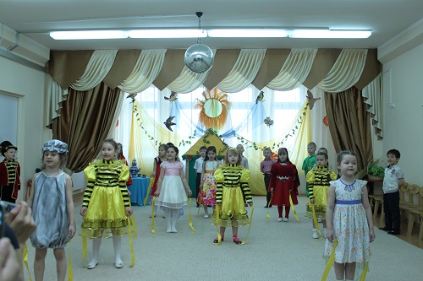

Ведущий: Добрый день! Сегодня мы собрались с вами, ребята, чтобы порадоваться солнышку, которое ярче стало светить. Чтобы попеть, так как поют птицы. Чтобы попрыгать, так как прыгают солнечные зайчики на улице. Чтобы побегать так, как бегут на улице ручейки. И, конечно, ребят узнать, а что это за время года у нас наступило радостное, шумное, да еще наполненное цветочными ароматами.
Ребенок 1: Знают дети все на свете, если тают снег и лед,
Если солнце жарче светит, значит, к нам Весна идет.
Ребенок 2: Травка в поле зеленеет, лес примерил свой наряд,
И проснулся, встрепенулся мошек и жуков отряд.
Ребенок 3: Дождик чистый поливает и дорожки, и кусты.
На полянке расцветают мать – и – мачехи цветы.
Ребенок 4: Птицы с юга прилетели, вновь соловушка поет.
Зазвенели птичьи трели – это к нам Веса идет.
Ребенок 5: Все Весну встречают, рады, рады солнцу и теплу.
Дарит всем Весна в награду песню звонкую свою.

Исполняется песня. Дети садятся на места, ведущий берет в руки волшебный подснежник

Ведущий: Волшебный подснежник я в руки возьму,
Волшебным подснежником тихо взмахну.
Пускай же Весна к нам на праздник придет,
И сказку с собою всем нам принесет.

Под музыку в зале появляется Весна с волшебной корзиной

Весна: Здравствуйте, ребята. Вот и я, Весна. Теплыми шагами по земле прошла.
Привела я солнышко, жаркое, лучистое. И оно гуляет по небу, по чистому.
Рады мне, ребята? Рады или нет? Я хочу услышать, дети, ваш ответ.

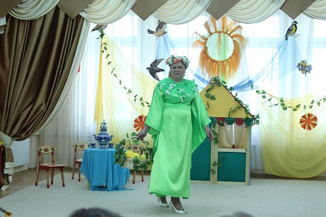

Дети: Да!
Ведущий: Хорошо, что к нам пришла наша Веснушка – весна.
С горки ручейки бегут, на лугу цветы растут.
В круг большой вставайте, дети, с песнею Весну мы встретим.

Исполняется хоровод «Веснянка». Дети садятся на места

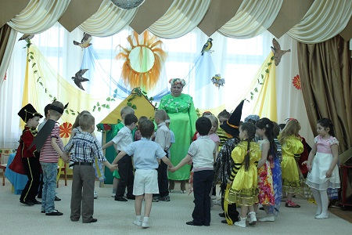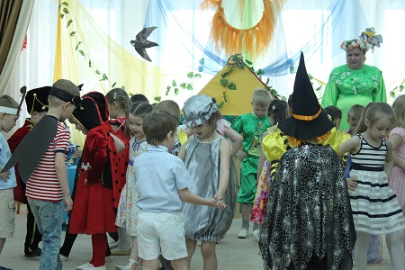

Весна: Станем праздник продолжать. Предлагаю сказку вам сыграть.
У нашей Мухи – Цокотухи новый повод для веселья. И это не день рожденья.
Ведь я Весна - красна пришла, тепло и солнце принесла.
Наша Муха хороша, очень добрая душа любят гости к ней ходить, чай из самовара пить.
Под музыку в зале появляется Муха

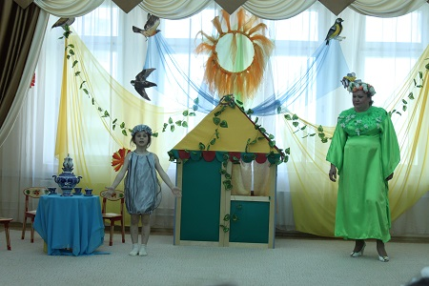

Муха: К чаю будет угощенье и конфеты и печенье
Ну, а вкусный сладкий мёд позже пчёлка принесёт.
Ведь я ходила на базар и купила самовар.
Прибегут со всей округи мои лучшие подруги.
Раздается звонок
Весна: А вот и гости у ворот
Муха: Пойду, открою поскорей!

Под музыку появляются две Божьи Коровки

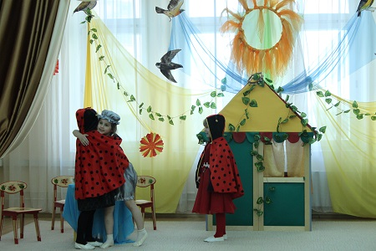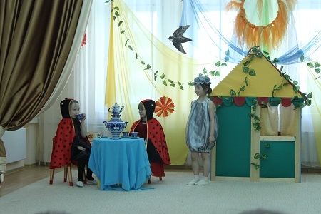

Обе Божьи коровки: Это мы – две божьи коровки. Черны наши головки,
В горошках наши платья, но как нас не обнять – то?
Муха обнимает Божьих коровок, усаживает за стол.
Муха: Проходите! Проходите! Милые соседушки!
Божья коровка 1: Лучше доктора любого лечит скуку и тоску
Чашка вкусного, крутого ароматного чайку!
Божьи коровки пьют чай
Божья коровка 2: Хорошо чайку попить, о том, о сём поговорить.
А теперь пора сплясать, свою удаль показать.

Исполняется парный танец. Дети садятся на места

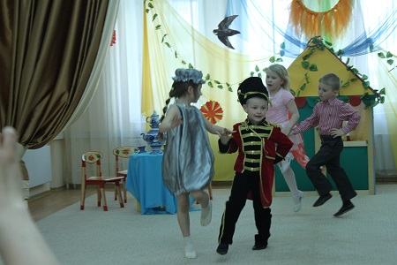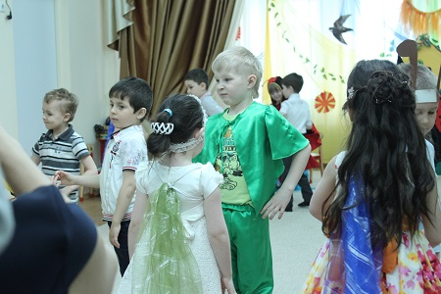

Весна: А вот ещё гость у дверей.
Муха: Это жук рогатый, солидный и богатый.

Под музыку в зале появляется Жук

Жук: Да, я – жук рогатый – солидный и богатый.
Дирижером я служу, лесным оркестром руковожу.
Как только палочка взлетит - оркестр дружно зазвучит!

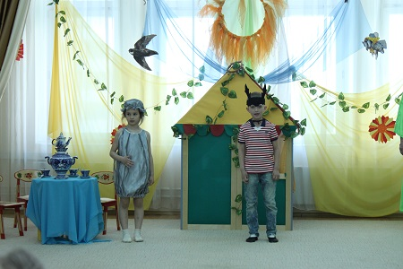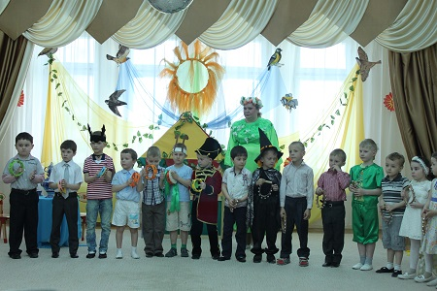

Звучит оркестр. Дети садятся на места
Весна: А вот ещё гость у дверей.
Муха: В гости к нам спешит кузнечик, зелен он как огуречик.

Под музыку в зале появляется Кузнечик

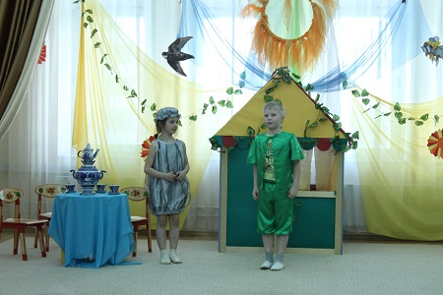

Кузнечик: Да зелен я, как огуречик. Буду всех я веселить!
Хочу, муха тебе в праздник игру солнечных лучиков подарить.

Исполняется музыкальная игра. Дети садятся на места

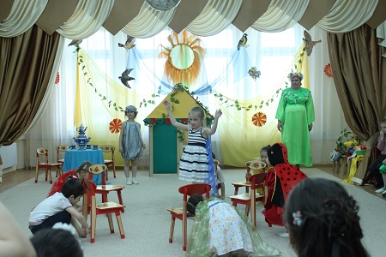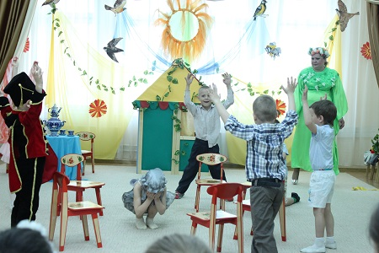

Весна: Снова гости к нашей Мухе, Мухе – Мухе - Цокотухе!
Муха: А вот и пчёлки – золотые чёлки летите ко мне.
Под музыку в зале появляются пчелки.
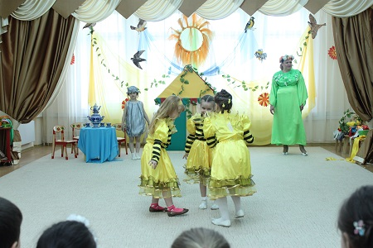

Пчелка 1: Пчёлкам весной очень много работы:
Надо, чтоб мёдом наполнились соты.
Пчелка 2: Дружной семьёй над садом летаем
Сладкий нектар из цветов собираем.
Пчелка 3: Мы от работы не устаём
Мёд собираем танцуем, поём.
Весна: А вот ещё гость у дверей.
Муха: Это важный Муравей.
Под музыку в зале появляется Муравей

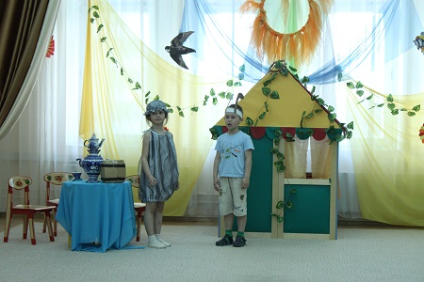

Муравей: Я муравей бежал по дорожке. Кажется, я опоздал немножко?
Муха: Что-ты! Что-ты! Муравей, проходи – ка поскорей!
Муравей: Здравствуй, милая Муха, с весной тебя, Цокотуха.
Муха: Муравей, Муравей. Голоса ты не жалей.
Песню с нами исполняй, праздник веснушки встречай.

Исполняется песня. Дети садятся на места
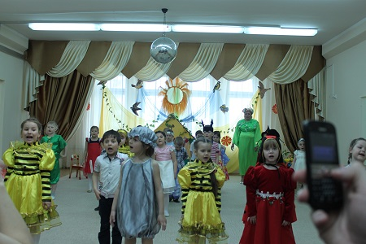
Весна: А вот ещё гости у дверей.
Муха: Бабочки, летите поскорей.

Под музыку в зале появляются Бабочки

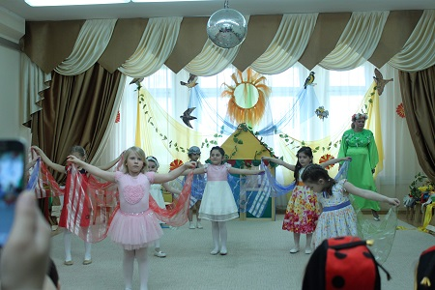

Первая бабочка: Журчат ручьи в апреле, греет солнце нас.
Вторая бабочка: На луг мы прилетели и здесь танцуем вальс.
Третья бабочка: Душистыми цветами весна встречает нас.
Четвертая бабочка: И кажется, что с нами весь луг пустился в пляс.
Весна: А вот ещё гость у дверей!
Муха: Комар – храбрец, удалой молодец.

Под музыку в зале появляется Комар с сабелькой

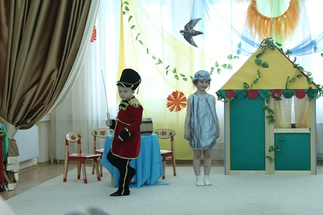

Комар: Я комар-храбрец, я комар-удалец.
Муха, ты душа девица, на тебе хочу жениться.
Я возьму тебя за крылышко крыло улетим мы с тобою далеко.
Встает на колено, протягивает руки к Мухе
Весна: Но внезапно, словно вдруг, появляется паук!
Гости ногами затопали, гости руками захлопали.

Под музыку в зале появляется Паук

Паук: Я не злой, не злой совсем. Мух красавиц я не ем.
Очень рад поздравить я с весенним праздником, друзья!
Муха и Комар: Вот спасибо, Паук! Ты действительно наш друг!
Весна: Ах, Какой чудесный звон слышится со всех сторон
Разбудил и лес и луг, оживает всё вокруг.

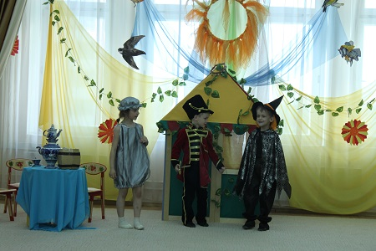

Исполняется музыкально – ритмическая композиция с лентами и цветами «Весна –Красна идёт». Дети садятся на места

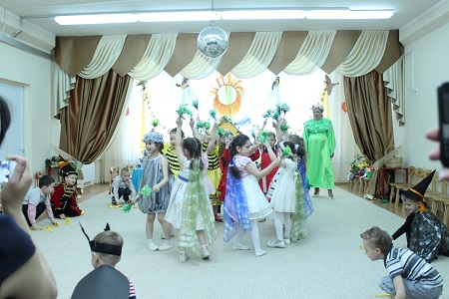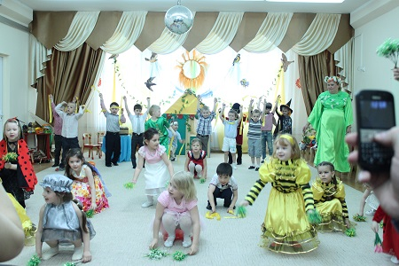

Весна: Танцевали вы на диво, очень весело, красиво. А теперь пришла пора почитать стихотворения.

Дети читают стихи

Весна: А для ребят веселых, озорных я приготовила подарки, что прячутся в корзине яркой.

Весна дарит детям конфеты.

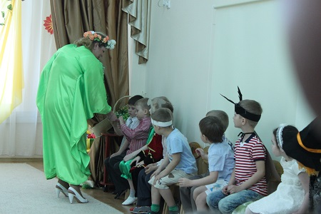
Весна: Ну, вот, закончился наш сказ. Конец всем приключеньям. А с весной приходит еще один великий праздник – Светлое Христово Воскресенье. И песню спеть для вас, друзья, хотят все в заключении.

Исполняется песня

Весна: Ну что же, нам пора прощаться, но будем мы еще встречаться
И на лугах, и на полях, в дубравах, рощах и лесах.
До скорой встречи, на прощанье друг другу скажем …
Дети: До свиданья!

Дети строятся в группу

